Textformatierungen - Kärtchen | Medien und Informatik

Die Schülerinnen und Schüler erhalten ein Kärtchen mit einem Text (oberer Teil) und sollen herausfinden, welche Textgestaltungen dabei vorgenommen worden sind.
Dabei sollen sie die richtigen Begriffe kennenlernen.
Dann überlegen sie, welche Befehle in einem Textverarbeitungsprogramm (wie Word, Google Docs) diese Gestaltung hervorgerufen haben.
In einem 2. Schritt sollen die Schülerinnen und Schüler versuchen, den Text in der gleichen Art selbst zu gestalten (vgl. Worddatei).
.
Lehrer: "76 % aller Schüler in dieser Klasse haben keine Ahnung von Prozentrechnung."
1
Schüler: "Herr Lehrer, so viele sind wir doch gar nicht!"

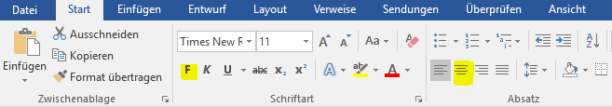
Word
Ausrichtung: zentriert
Text teilweise fett

Google Docs

Sagt der eine zum anderen: "Hast du schon etwas von der neuen Rechtschreibung gehört?"
2
Sagt der andere: "Nein, ich bin Linkshänder!"

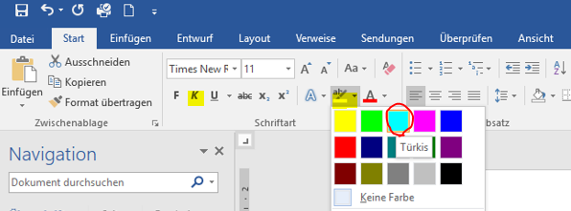
Word
Textstelle kursiv
Zweiter Satz mit der Fabre «türkis» hervorgehoben

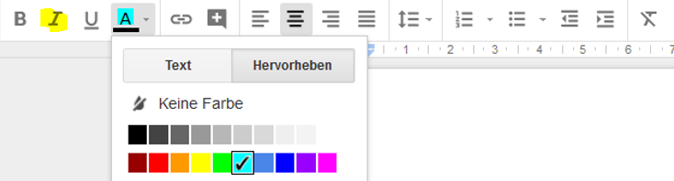
Google Docs
Schüler: "Herr Lehrer, was heisst das, was Sie unter meinen Aufsatz geschrieben haben?"
3
Lehrer: "Du musst deutlicher schreiben!"

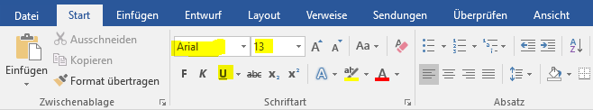
Word

Textstelle unterstrichen
Schriftart geändert: Arial
Schriftgrösse geändert: 13

Google Docs
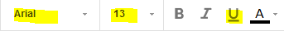

Ein Schüler schläft im Unterricht. Der Lehrer weckt ihn: "Ich kann mir nicht vorstellen, dass das der richtige Platz zum Schlafen ist!". Darauf der Schüler: "Ach, es geht schon. Sie müssen nur leiser sprechen!"
4

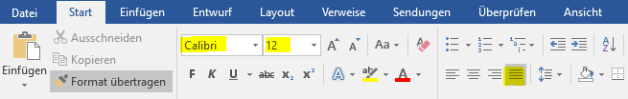
Word

Ausrichtung: Blocksatz
Schriftart geändert: Calibri
Schriftgrösse geändert: 13

Google Docs

- Im Deutschunterricht versucht die Lehrerin den Schülern durch Beispiele die grammatischen Zeiten zu erläutern.
5
- Lehrerin: "Wenn ich sage ich bin schön, welche Zeit ist das?"
- Ein vorwitziger Schüler antwortet: "Vergangenheit!" (Zukunft)

Word
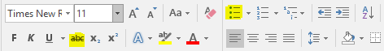

Aufzählungszeichen mit Punkten gesetzt
Textstelle durchgestrichen

Google Docs

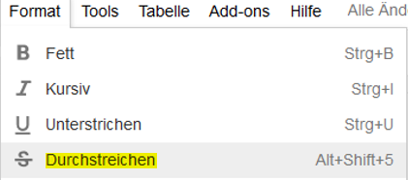
Um ein Wort durchzustreichen, muss das Menü «Format» aufgerufen werden:

Lehrer zum Schüler: "Sag deinem Grossvater, er soll morgen zu mir in die Schule kommen."
6
"Nicht mein Vater?"
"Nein, ich möchte deinem Grossvater zeigen, wie viele Fehler sein Sohn in deiner Hausaufgabe gemacht hat."

Word
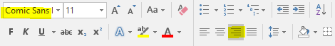

Ausrichtung: rechtsbündig
Schriftart geändert: Comic Sans MS

Google Docs

Der Klassenlehrer beschimpft wütend Fritzchen:
7
"Das ist heute das fünfte Mal in dieser Woche, dass du zu spät kommst. Was hast du dazu zu sagen?"
"Es wird diese Woche bestimmt nicht mehr vorkommen."

Word
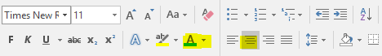

Textfarbe geändert: grün und rot
Ausrichtung: zentriert

Google Docs
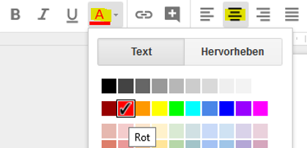

- Der Lehrer hat mit den Kindern Geografie.
8
- Er sagt: "Jeden Montag stelle ich euch gleich in der Früh eine Frage! Wer die Frage richtig beantworten kann, hat bis Donnerstag frei!"
- Nächsten Montag fragt er: "Wie viele Liter hat das Mittelmeer?"
- Keiner weiss es.
- Nächsten Montag fragt er wieder: "Wie viele m² Fläche hat das Universum?"
- Wieder weiss es keiner.
- Nächsten Montag fragt er wieder: "Wie viele Sandkörner hat die Sahara?"
- Wieder weiss es keiner.
- Nächsten Montag legt Fritzchen einen Euro auf den Lehrertisch. Der Lehrer fragt: "Wem gehört dieser Euro?"
- Fritzchen schreit: "Mir! Und tschüss bis Donnerstag!"

Word
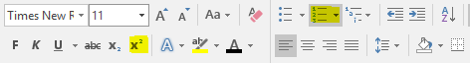

Aufzählungszeichen mit Nummerierung gesetzt
Textstelle hochgestellt (m²)

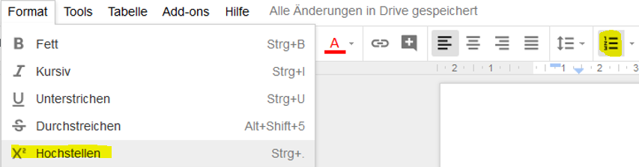
Google Docs

Vater: "Was habt ihr heute in der Schule gemacht?"
9
Sohn: "Wir haben Sprengstoff hergestellt!"
Vater: "Und was macht ihr morgen in der Schule?"
Sohn: "In welcher Schule?"

Word
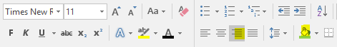

Ausrichtung in zwei Absätzen: rechtsbündig (ansonsten linksbündig)
Text mit grüner Farbe übermalen (Schattierung)

Google Docs

"Warum hat das Flugzeug einen Propeller", möchte der Lehrer wissen.
10
"Damit der Pilot nicht schwitzt", antwortet Fritzchen.
"So ein Unsinn, das ist ja völlig falsch."
"Komisch", erwidert Fritzchen, "ich sah einmal, wie in einem Flugzeug der Propeller ausgefallen ist. Da hätten Sie mal sehen müssen, wie der Pilot geschwitzt hat."

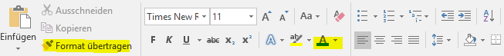
Word
Einzelne Wörter: braune Textfarbe (Nomen), blaue Textfarbe (Verben)
(beim ersten Wort geändert, und anschl. Format übertragen mit
(Klick auf «Format übertragen» - das Wort, das man anschl. markiert, wird ins gleiche Format verändert. Bei mehreren Wörtern klickt man am besten «doppelt» auf «Format übertragen» und kann dann das Format auf mehrere Wörter übertragen.

Google Do

DER LEHRER SCHIMPFT MIT FRITZLI: „HÖR MAL! ICH VERSTEHE NICHT, DASS DU BEI DEN RECHENAUFGABEN IMMER ZU VIEL ERHÄLTST! HILFT DIR DENN DEIN VATER NICHT?“
11
„DOCH, ER HILFT MIR.“
„SO, WAS IST ER DENN VON BERUF?“
„KELLNER“.

Word
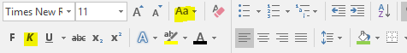

Alle Zeichen in Grossbuchstaben
Textstellen in kursiv
Google Docs
